ОТЧЕТ по лабораторной работе №2
по дисциплине:
«Компьютерная обработка экспериментальных данных»
на тему:
«Множественная линейная регрессия»
Выполнил: студент гр. ПРО-433
Хакимов И. А.
« » 2025г.
Проверил: преподаватель
Абдрахманова Р.П.
« » 2025г.

Содержание
Содержание 2
1. Цель работы 3
2. Задание по лабораторной работе 3
3. Ход работы 3
4. Выводы 5

Цель работы
Выполнить регрессионный анализ для выборки значений некоторого непрерывного количественного признака.

2. Задание по лабораторной работе
- Выбрать вектор Y и матрицу X матрицы Z из лабораторной работы корреляционный анализ.
- Рассмотреть уравнение регрессии со свободным членом.
- Составить программу для нахождения МНК-оценки вектора коэффициентов уравнения линейной множественной регрессии по формуле 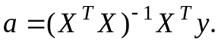Рассмотреть в программе проверку равенства средних значений расчетных и фактических данных зависимых переменных и вычисление коэффициента детерминации.
- Составить тестовый пример. Выполнить вычисление вручную.
- Проверить составленную программу по тестовому примеру и найти МНК оценку для своих исходных данных.

3. Ход работы

- В качестве вектора Y выбрали 7 столбец. В качестве матрицы X выбрали столбцы 4, 6, 8 с модулем КК >= 0.3 Также мы добираем столбцы 5 и 10 с положительно доказанной гипотезой. Остальные столбцы имеют модуль коэффициента корреляции с целевым признаком меньше 0.3 и отрицательно доказанную гипотезу.

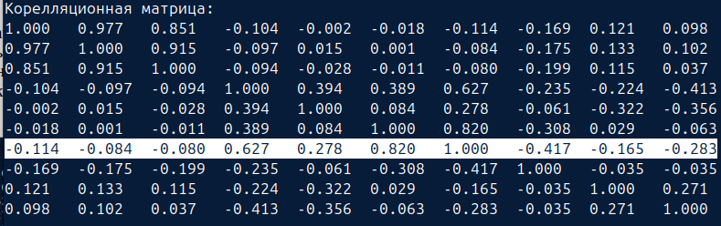
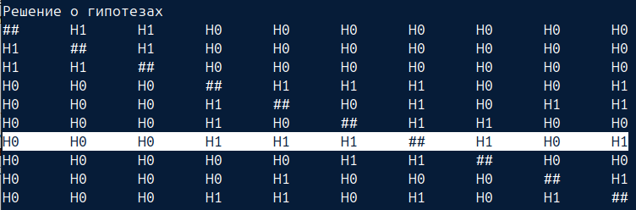
- Составили программу для нахождения МНК-оценки вектора коэффициентов уравнения.

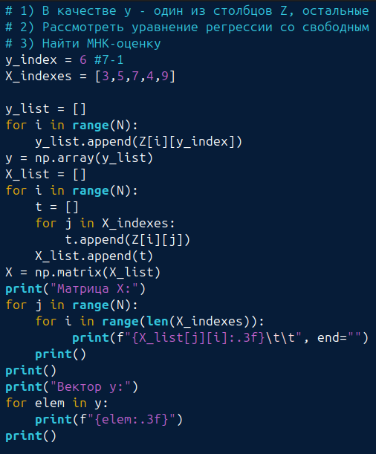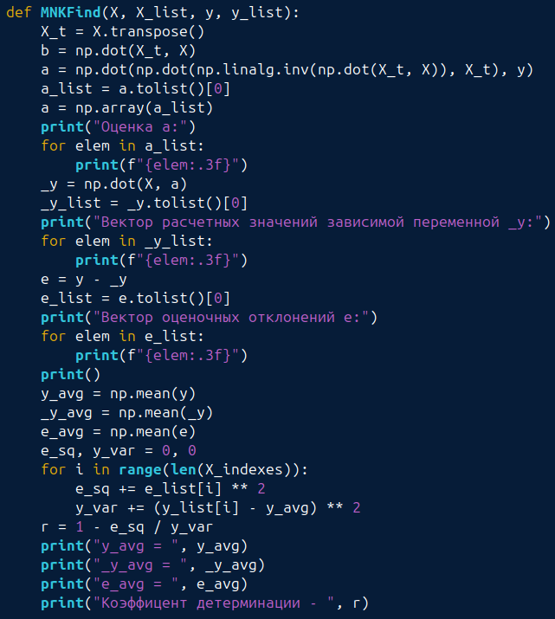

- Составили тестовый пример и вычислили его вручную и с помощью программы.

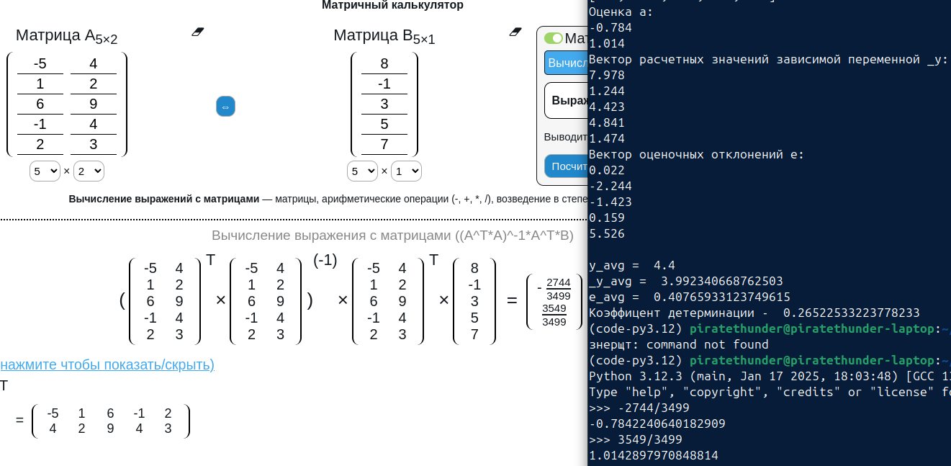
- Так как результаты совподают для тестового примера, то производим вычисления для исходных данных. Получили вектор а.
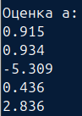
- Подсчитали среднее значение фактических и расчетных векторов, а также среднее значение вектора случайных компонент. Вычислили коэффицент детерминации.
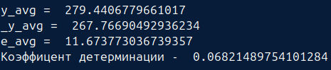

4. Выводы
В ходе выполнения лабораторной работы была изучена многомерная линейная регрессия.

